**WINDOWS OU LINUX, EIS A QUESTÃO.**

Leandro Teodoro

Linkedin - Nov/2017

Ainda me lembro do meu primeiro contato com o Sistema Operacional Linux, uma distrubuição Slackware em CD, que meu amigo do segundo grau havia me emprestado. A instalação era toda por terminal, nada de gráficos bonitos, e acompanhava uma revista com mais de 50 passos de instrução para o processo. Passar por todas aquelas telas mais parecia que era passar por fazes um jogo de vídeo game. O processo dava agonia, pois como ainda estava instalando em dual boot, sabia que se errasse iria perder meus arquivos do Windows. O que era game over na certa. O Slack entrou pela primeira vez e ao abrir a interface gráfica tive uma surpresa, meu mouse não estava funcionando. Ao comentar com meu amigo, ficou de pedir ajuda a um hacker de uma sala de chat obscura da internet. A resposta veio no outro dia: “recompilar os drives do mouse”. Como não fazia a mínima idéia de como realizar aquilo resolvi permanecer só com o Windows.

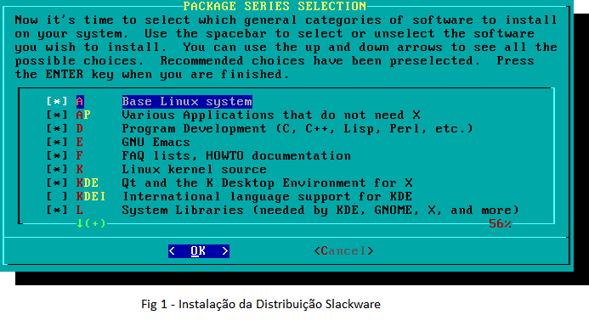

Hoje em dia, instalar a grande maioria das distribuições Linux é tão fácil e amigável como instalar o Windows, ainda contando com suporte Plug-and-Play para a maior parte dos periféricos atuais. Porém, somente 3% dos usuários desktop usam o Linux. É estranho pensar sobre esse assunto, pois para grande maioria dos usuários comuns o Linux cumpre o papel. Pois existem todas as ferramentas que esse tipo de usuário requer: editores de textos e planilhas, navegadores de internet dos mais diversos tipos, gerenciadores de email, players de som e de vídeo e muitos outros. E o melhor, tudo grátis. O que acaba com o problema do uso de softwares piratas no Windows, o que convenhamos, não é um bom exemplo para as nossas crianças.

Nas empresas o uso do Linux pode reduzir custos com licenças de software, e isso é sempre bem vindo. Mas nem tudo são flores, se você é um usuário especial, como um engenheiro que utiliza softwares pouco comuns, pode ser que sua ferramenta não esteja disponível para o Linux. É bem verdade que muitos programas têm seus equivalentes no Linux, mas o tempo para a transição pode ser custosa e demorada. Por exemplo, o AutoCAD e compiladores especiais como o CCS PICC para microcontroladores Microchip não estão disponíveis para o sistema operacional.

No final de 2011 a Raspberry Pi Fundation lançava seu mini computador, que leva o mesmo nome da empresa fundadora. Foi desenvolvido para ser extremamente barato, com um preço final de 25 dólares. Pois, esse mini computador tinha como objetivo alcançar as salas de aula e ajudar as crianças a perceber como e divertido programar computadores. Seu sistema operacional padrão é o Raspbian, uma variação do Debian GNU/Linux. Não demorou muito tempo para a descoberta do potencial do Raspberry Pi em aplicações embarcadas. Com um sistema operacional robusto e suas interfaces I2C, UART e pinos GPIO; já era mais que o suficiente.

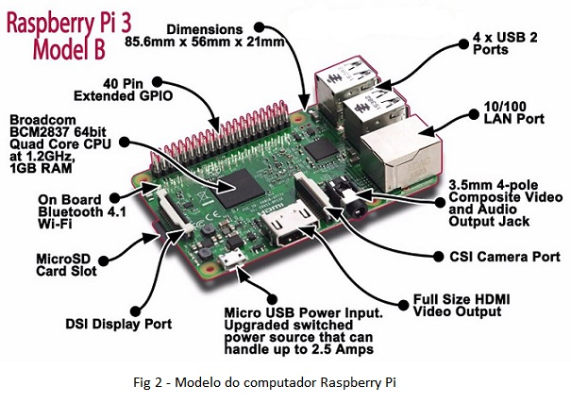

Então, qual sistema operacional escolher? Sabe aquela sua tia que só usa o computador para acessar YouTube e Facebook. Vai de Linux. É um usuário comum, que precisa de internet e um pacote Office para realizar seus trabalhos. Linux. Quer descobrir o potencial de novas tecnologias para sistemas embarcados. Linux. Agora, se é um usuário especial, utilizando ferramentas dedicadas para um trabalho muito específico. Aí não tem jeito, Windows.

E você, o que acha?